คณะพระภิกษุสงฆ์วัดนาขวาง (คูหาสวรรค์)
ตำบลกาหลง อำเภอเมืองฯ จังหวัดสมุทรสาคร
จัดอาหารเลี้ยงคณะแพทย์พยาบาล และคณะ ร.พ.ส.ต. คณะอ.ส.ม. คณะอบต.กาหลง
และประชาชน อ.เมืองสมุทรสาคร ที่มาฉีดวัคซีนอีก ๓๗๐ คน
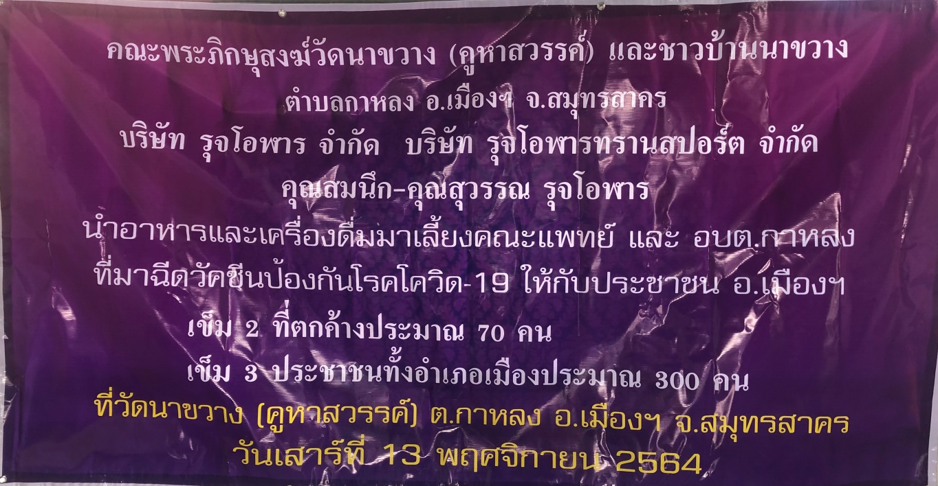

นำอาหารคราว 1.ก๋วยเตี๋ยว S.P. ไสว 2. ข้าวขาหมู (คุณขุน) 3. หมี่ผัดโบราณ
นำอาหารหวาน 1.สลิ่ม 2. ข้าวตู
และเครื่องดื่ม 1. น้ำขวด-น้ำแก้ว บริษัท รุจดอฬาร จำกัด และคณะสงฆ์วัดนาขวาง

